Nomor : 3/ACTIV/VII/2023/Rhs.Prib.

Jakarta, 5 Juli 2023

Kepada Yth.

**HCGS Manager  
PT Riung Mitra Lestari**

**Di Jakarta**

#### Perihal : Laporan Hasil Assessment Center

Dengan Hormat,

1. Menunjuk surat kami sebelumnya Nomor: 2/ACTIV/VI/2023/Rhs.Prib tanggal 26 Juni 2023 perihal rekapitulasi hasil Assessment Center, bersama ini kami kirimkan laporan lengkap hasil Assessment Center untuk 8 (delapan) peserta dengan Job Target Section Head.
2. Laporan Assessment Center terdiri dari :
3. Profil Kompetensi
4. Deskripsi Kompetensi
5. Rekomendasi
6. Saran Pengembangan
7. Hasil OPTI dan BIG Five Personality Test
8. Rekomendasi Assessment Center terdiri atas 3 (tiga) kategori yaitu:
9. Dapat Disarankan
10. Disarankan dengan Catatan
11. Belum Dapat Disarankan
12. Kami melampirkan pula definisi setiap kompetensi yang dapat digunakan oleh manajemen untuk memahami arti laporan hasil *Assessment Center* tersebut.
13. Mengingat hasil *Assessment Center* ini bersifat **rahasia**, kiranya penanganan terhadap hasil dimaksud dapat diperlakukan sebagai **dokumen rahasia**. Hasil Assessment Center ini pun hanya merupakan **salah satu alat bantu** manajemen dalam pengambilan keputusan selain kriteria atau pertimbangan-pertimbangan lainnya.
14. Demikian disampaikan, atas kepercayaan yang diberikan dan kerjasamanya kami ucapkan terima kasih.

Hormat Kami,

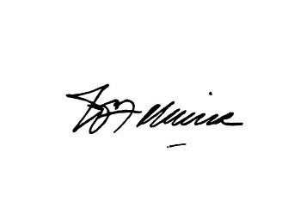

# Wawan Anwar Ahmad

### Assessment Center Program Director

Tembusan :

1. Solution & Innovations ACT Consulting International Director (Tanpa Lampiran)
2. Finance & Accounting ESQ Group / ACT Consulting International Director (Tanpa Lampiran)